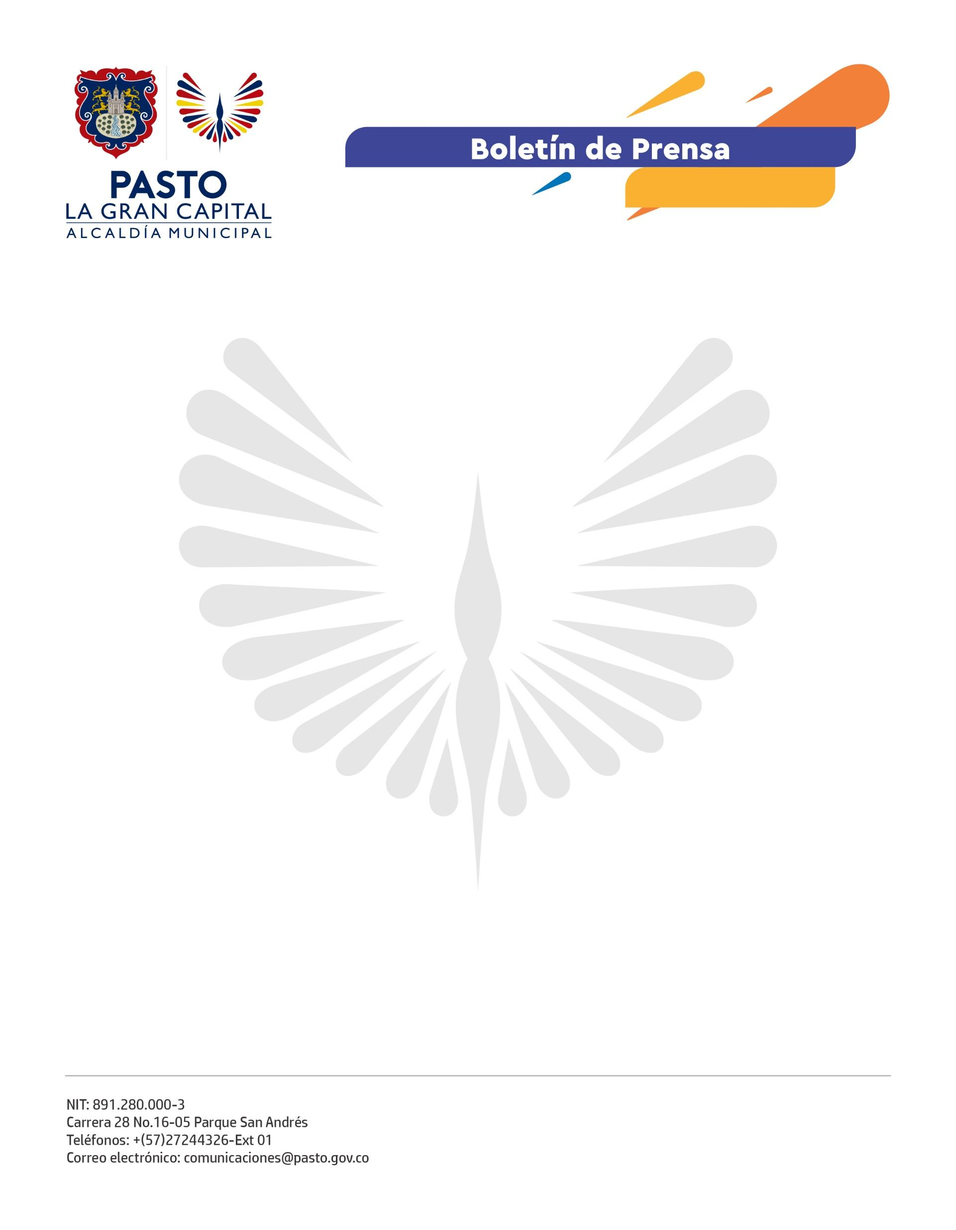
No. 616
21 de noviembre 2021

CON ÉXITO CULMINARON LAS JORNADAS DE PRE-REGISTRO BIOMÉTRICO Y VACUNACIÓN DIRIGIDAS A POBLACIÓN MIGRANTE VENEZOLANA
Más de 820 migrantes venezolanos acudieron a las jornadas de pre-registro biométrico para acceder al Estatuto Temporal de Protección (ETPV) y vacunación contra covid-19, que se realizaron durante tres días en el Coliseo Sergio Antonio Ruano con apoyo de la Alcaldía de Pasto.
En este acompañamiento estuvieron presentes funcionarios de Pasto Salud E.S.E., Personería Municipal, Migración Colombia, Organización Internacional para las Migraciones (OIM), ACNUR, Programa Mundial de Alimentos, Fundación Care, Instituto Colombiano de Bienestar Familiar (ICBF), Pastoral Social, Fundación Proinco y la Red Venezuela-Nariño.
El personero municipal Juan Pablo Mafla, resaltó el apoyo y la articulación de las Secretarías de Gobierno, Salud, Bienestar Social y Educación de la Administración Municipal porque, en conjunto con las demás organizaciones gubernamentales como no gubernamentales, participaron activamente para que las jornadas se cumplieran exitosamente.
Por su parte, la funcionaria de la Subsecretaría de Convivencia y Derechos Humanos, Natalia Montero, resaltó que el trabajo en equipo tanto de la Alcaldía como de las mencionadas instituciones permite que cada vez más migrantes, tanto en vocación de permanecía como en tránsito, acudan a estas jornadas.
Finalmente, el integrante de la Red Venezuela-Nariño, Alex Cardona, manifestó que gracias a estas actividades: “Se garantiza a la población refugiada el acceso a los servicios de educación, salud y trabajo tal y como lo contempla la ley colombiana”.

